Дополнительное задание

1. Рассмотрите портреты Л.Н. Толстого. Рядом с каждым портретом напишите, какие особенности личности и черты характера писателя, на ваш взгляд, подчёркивает в своей работе художник.

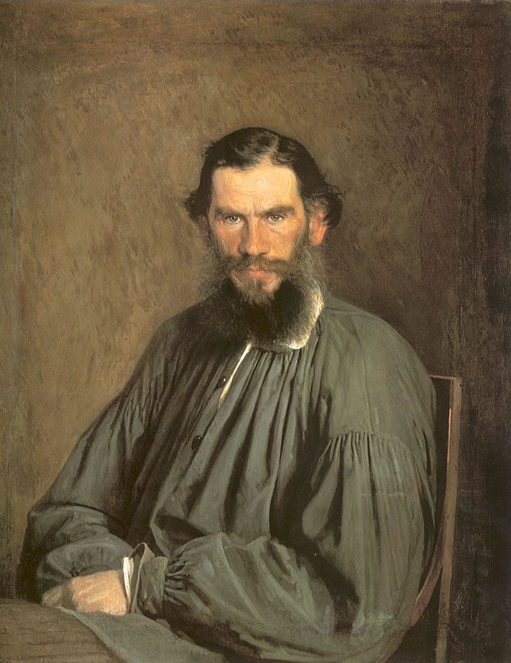

И.Н. Крамской.
Портрет Л. Н. Толстого. 1873.
Государственная Третьяковская галерея
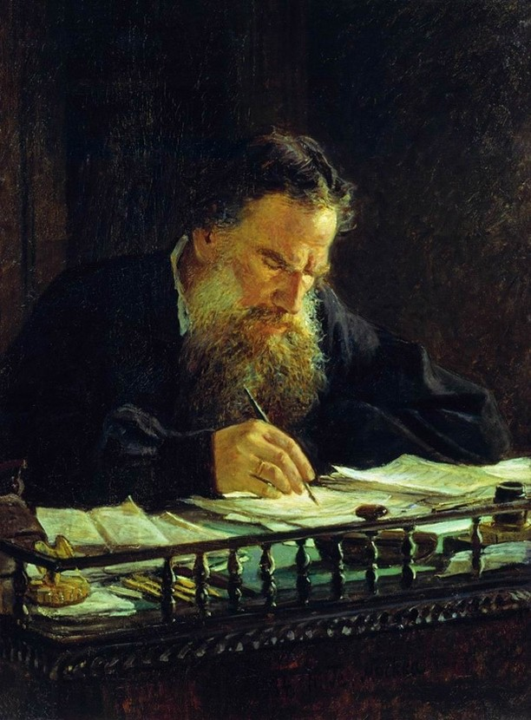
Н.Н. Ге.
Портрет Л.Н. Толстого. 1884.
Государственная Третьяковская галерея
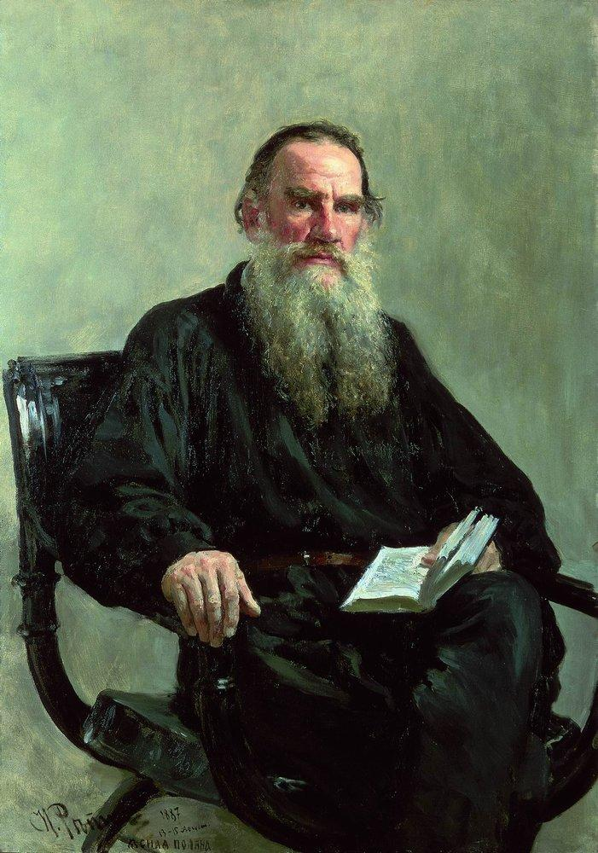
И.Е. Репин.
Портрет писателя Л.Н. Толстого. 1887.
Государственная Третьяковская галерея

2. Какой из портретов в бо́льшей степени соответствует вашим представлениям о писателе. Почему? Аргументируйте свой ответ. ____________________________________________________________________________________________________________________________________________________________________________________________________________________________________________________________________________________________________________________________________________________________________________________________________________________________________________________________________________________________________________________________________________________________________________________________________________________________________________________________________________________________________________________________________________________________________________________________________________________________________________________________________

